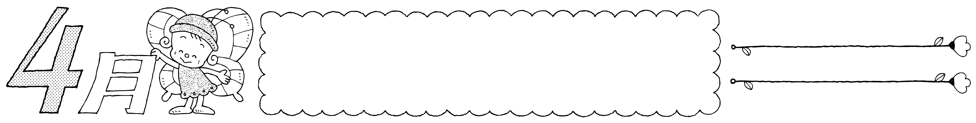

高館小学校

保健室

Ｎｏ．２

ほけんだより

**おうちの人と一緒に読みましょう**

　ようやく臨時休校が終わり、２０日から学校が始まる予定です。世界的に、まだまだ新型コロナウイルス感染症の感染が収まらず、不安になる毎日です。学校では感染拡大の予防措置をとりながら、活動を再開します。保護者のみなさまにも、家庭での健康観察などのご協力をお願いたします。

～家庭での健康観察について～

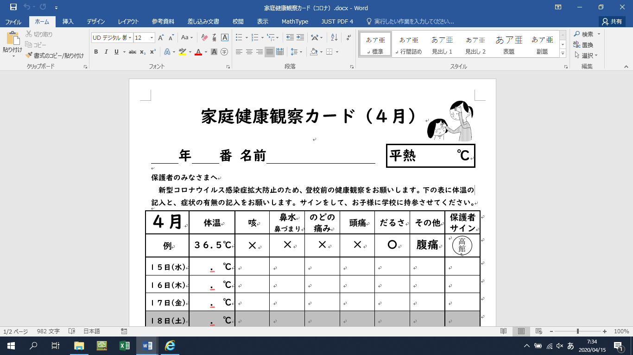

しっかり健康観察をすることは、自分を守ることになります。学校が休みの日も、記入しましょう。

・症状が**ある**時（咳などが**出る**）　→　**〇**

・症状が**ない**時（咳などが**出ない**）→　**×**

**〇が1つ**でもある場合は**早退とします。**

平熱を考慮しますが、**37.0℃程度**を目安に、**早退とします。**

電話で学校に連絡のうえ、**自宅で休養**してください。登校しても、すぐに帰宅していただきます。

□体温が**37.0度**以上（平熱が高い場合は37.5℃以上）

□**かぜの症状**がある

※今の時期は、花粉症の児童も多いです。　**医師から花粉症と診断されている場合以外はかぜ症状との判断**になります。　かかりつけ医にご相談ください



健康観察カードは玄関で回収します。取り出しやすいところに入れてきてください。毎日忘れずに！

むんむん

①のい

だめな３つの。ってなに！？

コロナウイルスにならないために…

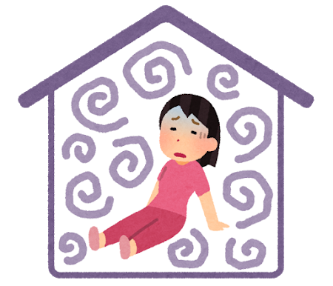

授業中も教室の戸を開けたままにします。

休み時間は窓を開けて換気をします。

むんむん

ぎゅうぎゅう

②くのがする

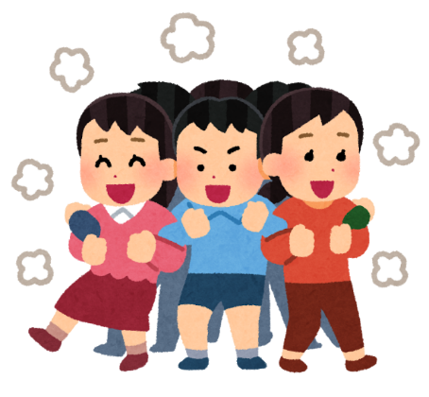

たくさん人の集まるところには行かないようにしよう。

　教室では、決められた机の場所を動かしません。

[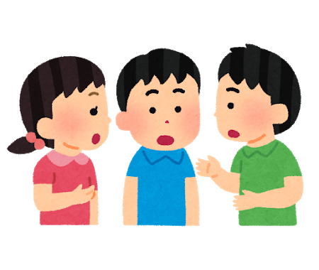](https://4.bp.blogspot.com/-c3xL5fORRxc/VhHgJGkAgnI/AAAAAAAAy24/ixtp5eh8fN4/s800/hanashiai_kids.png)

友達とは、手を広げてくっつかないくらいはなれます。

がやがや

がやがや

ぎゅうぎゅう

③でのした